Одуванчик

Нарисовать цветы очень просто, но для этого нужно уметь различать в них стебель, листья и головку. Попробуем нарисовать те цветы, которые мы встречаем в природе, например одуванчики.


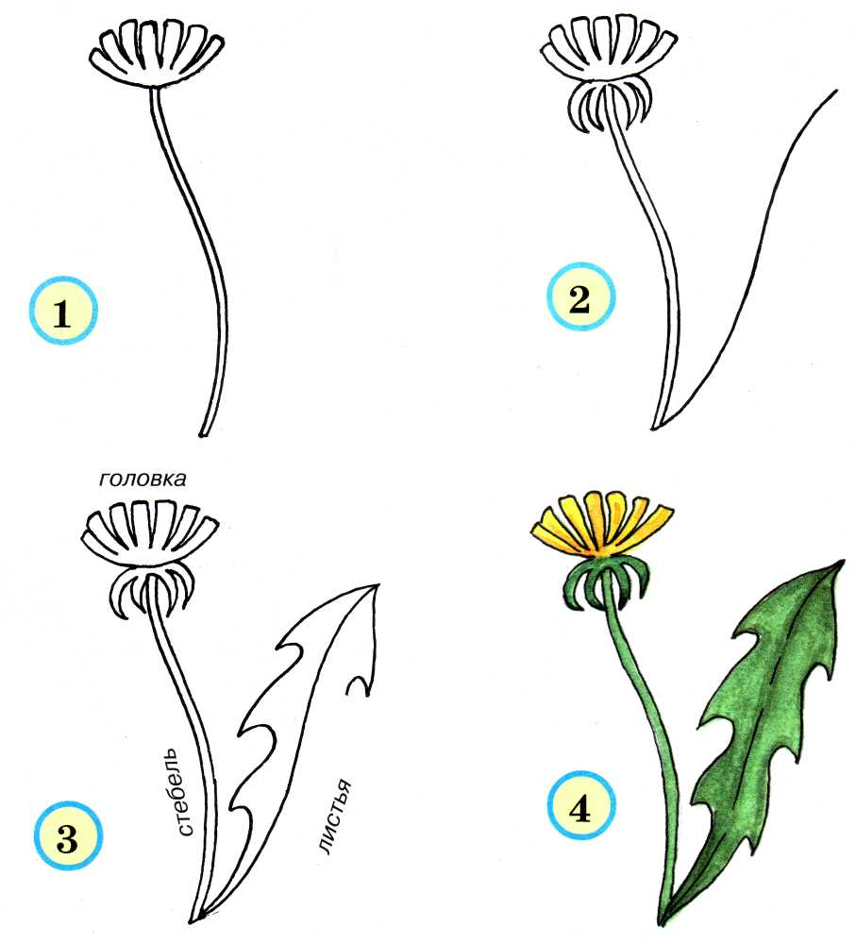

Ромашка

Летом в саду и на поле можно увидеть много ромашек.

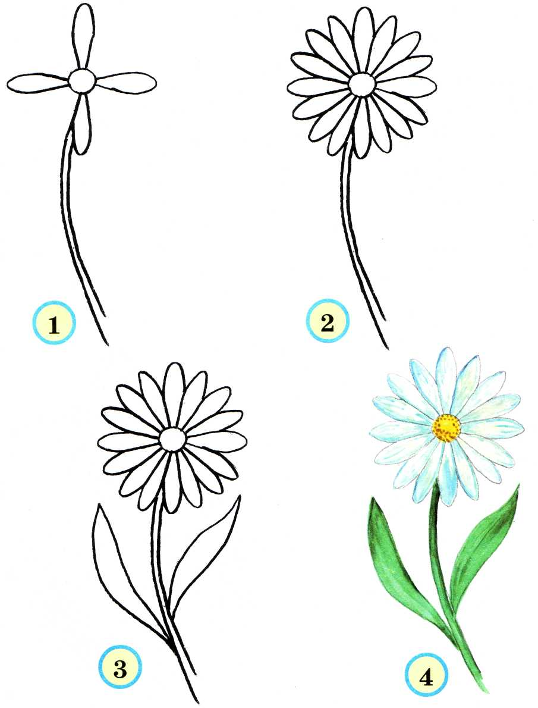

Подснежники

А это подснежники, они первыми вылезают из-под снега, поэтому их так и называют.

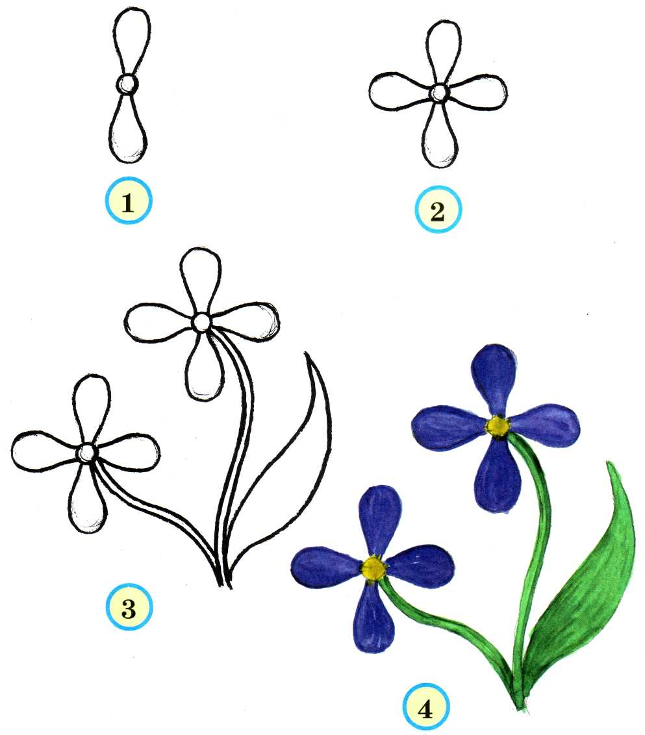

Василёк

Васильки растут на лугу. Лепестки у васильков по краю зигзагообразные.

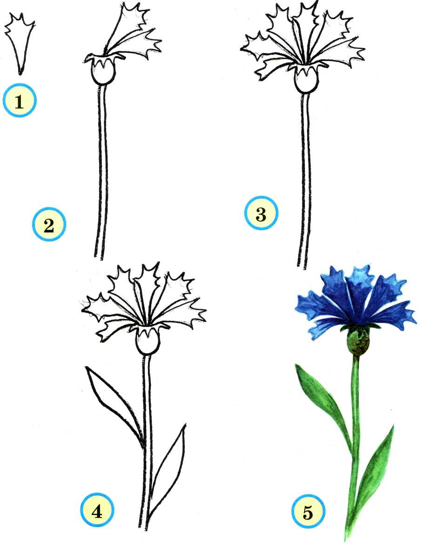

Мимоза

А веточки мимозы будут выглядеть особенно красиво, если их нарисовать на синей бумаге. Так можно оформить поздравительную открытку к 8 Марта.

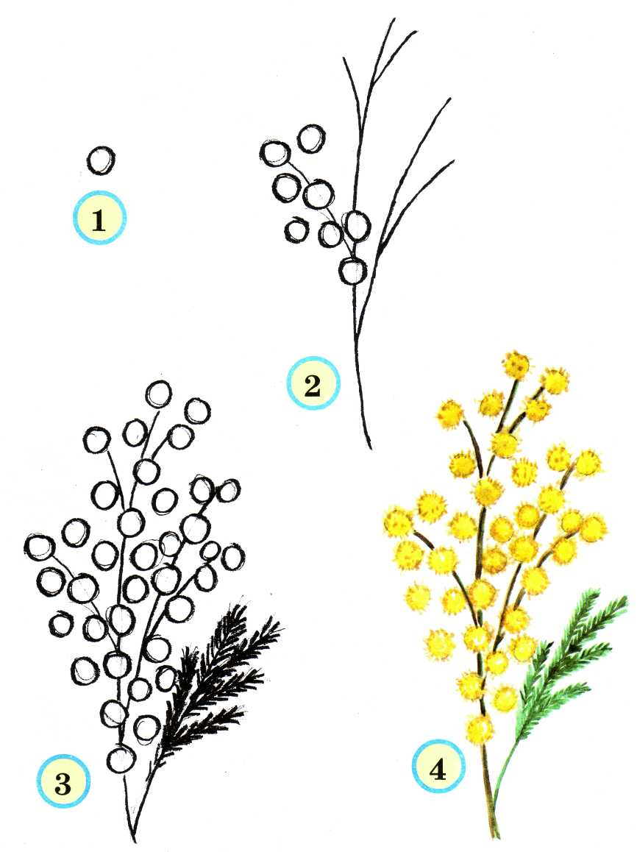

Тюльпан

Тюльпаны бывают самых разных цветов: жёлтые, красные, белые, розовые и даже зеленоватые и голубоватые.

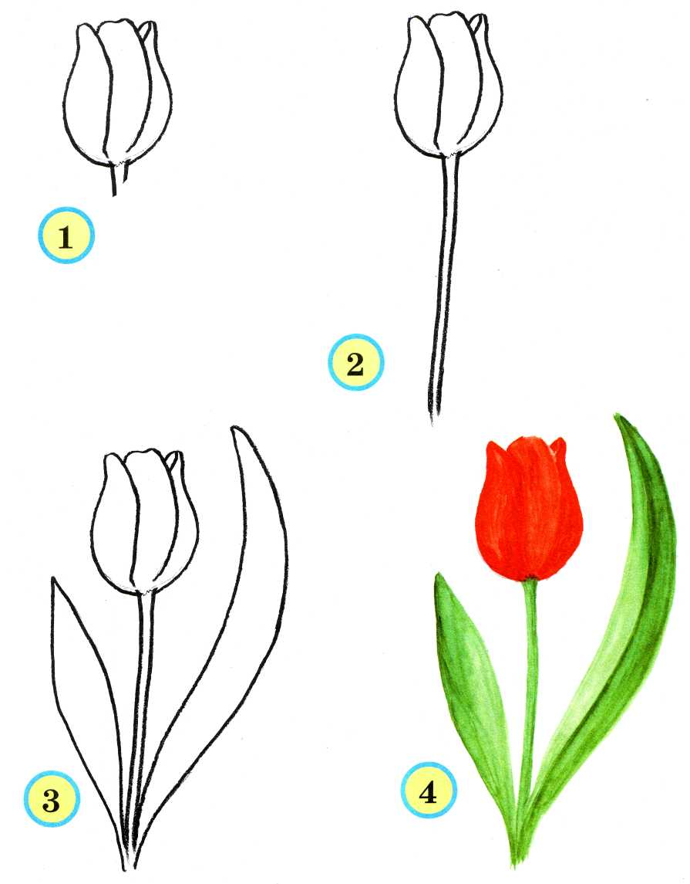

Нарцисс

Нарциссы — белые с жёлтой серединой или наоборот.

